СИСТЕМА УПРАВЛЕНИЯ НАСОСАМИ
Работа системы управления насосами заключается в следующем:
- На вход управляющего устройства СУ поступают 5 дискретных сигналов (три с кнопочного поста панели оператора, и два сигнала обратной связи, подтверждающих поступление напряжения на исполнительные устройства системы), управляющее устройство вырабатывает 4 дискретных сигнала (сигналы на запуск 1-го и 2-го насосов, сигналы информирующие о неисправности 1-го и/или 2-го насоса).
Входные сигналы
- X1 - сигнал, поступающий с кнопки "Работа в поочередном режиме";
- X2 - сигнал, поступающий с кнопки "Работа в параллельном режиме";
- X3 - сигнал, поступающий с кнопки "Стоп";
- X4 - сигнал, поступающий в систему с "реле контроля фаз", подтверждающий появление напряжения и исправность электропривода 1-го насоса,
- X5 - сигнал, поступающий в систему от "реле контроля фаз", подтверждающий появление напряжения на электроприводе 2-го насоса и, как следствие, исправность электропривода.
Выходные сигналы
- Y1 - сигнал на запуск электропривода первого насоса;
- Y2 - сигнал на запуск электропривода второго насоса;
- Y3 - сигнал о неисправности или аварии первого насоса;
- Y4 - сигнал о неисправности или аварии второго насоса.
Алгоритм работы
При нажатие на кнопку "Работа в поочередном режиме" запускается подпрограмма работы насосов в поочередном режиме: система подает логическую единицу на выход Y1 и в течение 3 секунд ожидает поступление сигнала X4, подтверждающего, что электропривод 1-го насоса запустился и исправен. Если сигнал X4 не поступит в указанный временной интервал, что свидетельствует о неисправности электропривода первого насоса, то сигнал Y1 из логической единицы переключается в логический ноль, и подается логическая единица на выход Y2 (включение электропривода 2-го насоса) и логическая единица на выход Y3 (авария 1-го насоса), если в отведенный временной интервал (3 с) не придет сигнал X5, то и Y2 переведется из логической единицы в логической ноль и на выход Y4 будет подана логическая единица (авария 2-го насоса). Если сигнал X4 поступит в указанный интервал времени, то запустится таймер работы первого насоса и, по истечению установленного времени, сигнал Y1 переключится в логический ноль, а Y2 переключится в логическую единицу, запустится таймер второго насоса, по истечению времени которого, опять произойдет переключение на канал 1-го насоса и т.д. Необходимо отметить, что контроль сигналов X4 и X5 происходит на всем временном интервале работы того или иного канала насоса, а не только во время включения, то есть если во время, допустим, работы первого насоса пропадет логическая единица со входа X4 на временной интервал больше 3 секунд, то произойдут действия, описанные выше: переключение с неисправного канала, на второй, сброс таймеров работы насосов ( дальнейшее переключение на неисправный канал не имеет смысла).
Если нажать на кнопку "Работа в параллельном режиме" то подадутся логические единицы на выходы Y1 и Y2, при этом также осуществляется контроль сигналов X4 и X5, eсли какой-то из сигналов не поступит или пропадет на интервал больший чем 3 с, то произойдут действия, описанные выше. Важно отметить, что поступление сигнала X2 переводит систему в работу по подпрограмме параллельной работы не зависимо от того не работала ли система или она запущена в работу по подпрограмме поочередной работы, и наоборот: поступление сигнала X1 включит подпрограмму поочередной работы независимо от состояния системы.
Кнопка "Стоп" останавливает работу по той или иной подпрограмме, останавливает систему, сбрасывает сигналы об авариях системы (Y3, Y4).

Проектирование в среде разработки Multisim
Схема и демонстрация работы системы управления насосами при некоторых ситуациях, спроектированная в среде разработки Multisim, представлены на рисунках 1 и 2.

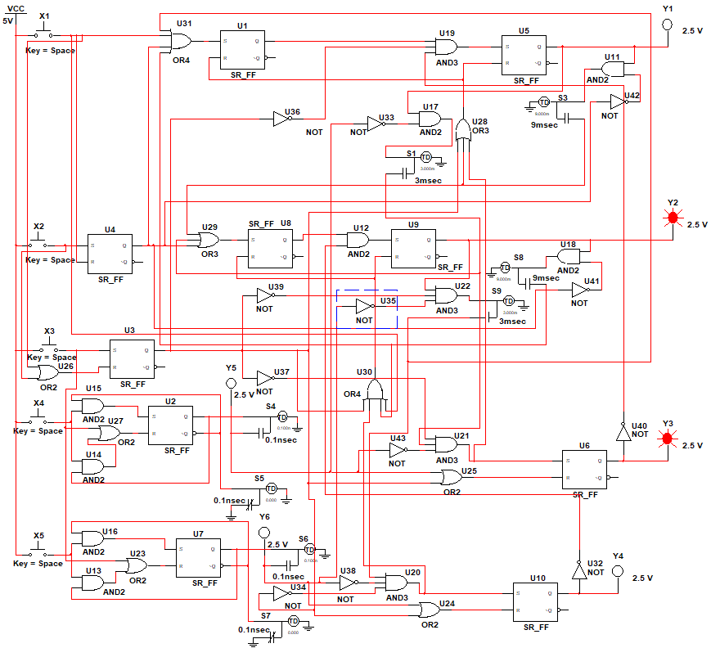

Рисунок 1 – Скриншот работы системы управления насосами в режиме поочерёдной работы после проверки неисправности первого насоса

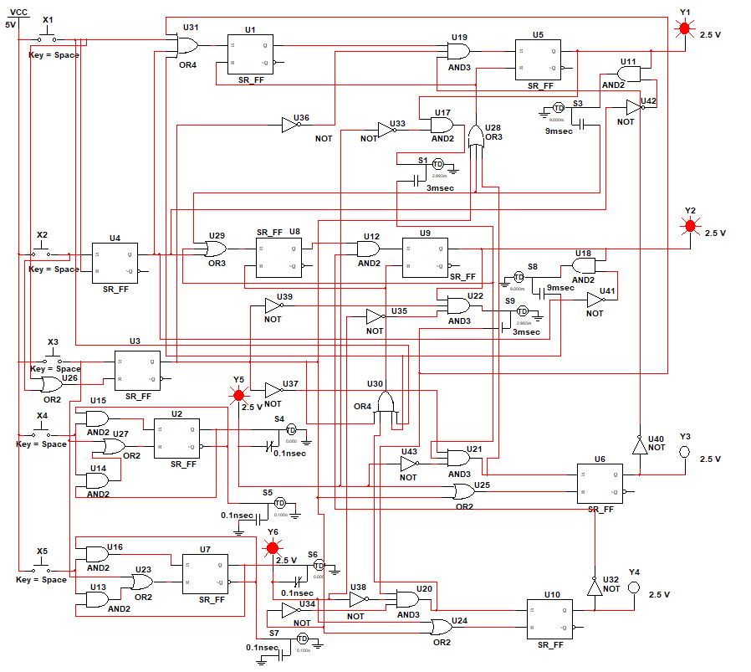

Рисунок 2 – Скриншот работы системы управления насосами в режиме параллельной работы после поступления сигналов с "реле контроля фаз" об исправности обоих насосов

Пояснение к работе схеме представленных на рисунках 1 и 2:
Как и в ранее рассмотренной схеме автомата для выдачи газет, схема управления насосами завязана на выполнении заданных функций и работе при условиях рассмотренных в Алгоритме работы, например: Сигнал о работе первого насоса представлен как работа светодиода “Y1”, который в свою очередь получает сигнал с RS – триггера обозначенного в схеме как “U5” на вход “S” которого подаётся логическая единица при некоторых условиях:
- при поступлении сигнала о работе в параллельном или последовательном режиме, при этом сигнал о неисправности насоса отсутствует;
- при наступлении очереди работы в поочерёдном режиме, когда сигнал о неисправности насоса так же отсутствует.
Список используемых элементов в схеме системы управления насосами представлена в таблице 1.
Таблица 1 - Таблица элементов схемы система управления насосами
Наименование | Функция | Количество, шт.
X1 – X5 | Входные сигналы | 5
Y1 – Y4 | Выходные сигналы | 4
Y5, Y6 | Светодиоды сигнала о исправности насоса | 2
U1 – U10 | RS - триггер | 10
U11 – U18 | Логический элемент “И” на 2 входа | 8
U19 – U22 | Логический элемент “И” на 3 входа | 4
U23 – U27 | Логический элемент “ИЛИ” на 2 входа | 5
U28, U29 | Логический элемент “ИЛИ” на 3 входа | 2
U30, U31 | Логический элемент “ИЛИ” на 4 входа | 5
U32 – U43 | Логический элемент “НЕ” | 12
S1 – S7 | Таймер задержки сигнала | 8
VCC | Питание | 1
 | Земля | 9 (1)

Проектирование в среде разработки Codesys
Схема системы управления насосами, выполненная в среде разработки CoDeSys на языках CFC, ST и LD продемонстрирована на рисунке 4. Объявление переменных представлено на рисунке 3.

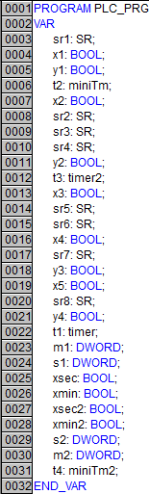
Рисунок 3 – Скриншот объявления переменных в схеме системы управления насосами

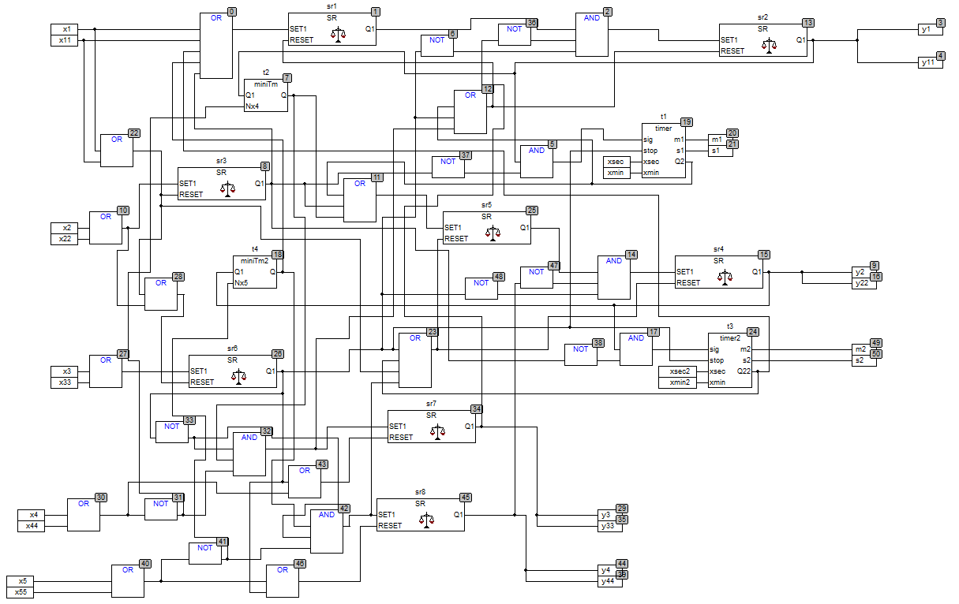
Рисунок 4 - Скриншот схемы , “система управления насосами”, спроектированной в среде разработки CoDeSys

Список переменных и функциональных блоков, используемых в схеме, представлен в таблице 2
Таблица 2 - Переменные и функциональные блоков схемы
Имя | Тип | Функция
sr1 | SR | RS - триггер
x1 | BOOL | Команда поочерёдной работы насосов
y1 | BOOL | Сигнал о работе первого насоса
t2 | miniTm | Функциональный блок “miniTm”
x2 | BOOL | Команда параллельной работы насосов
sr2 | SR | RS – триггер
sr3 | SR | RS - триггер
sr4 | SR | RS - триггер
y2 | BOOL | Сигнал о работе второго насоса
t3 | timer2 | Функциональный блок “timer2”
x3 | BOOL | Команда “СТОП”
sr5 | SR | RS - триггер
sr6 | SR | RS - триггер
x4 | BOOL | Сигнал об исправности первого насоса
sr7 | SR | RS - триггер
y3 | BOOL | Сигнал о неисправности первого насоса
x5 | BOOL | Сигнал об исправности второго насоса
sr8 | SR | RS - триггер
y4 | BOOL | Сигнал о неисправности второго насоса
t1 | timer | Функциональный блок “timer”
m1 | DWORD | Переменная, отображающая время работы первого насоса (в секундах)
s1 | DWORD | Переменная, отображающая время работы первого насоса (в секундах)
xsec | BOOL | Команда добавления 5 секунд к работе первого насоса
xmin | BOOL | Команда добавления 1 минуты к работе первого насоса
xsec 2 | BOOL | Команда добавления 5 секунд к работе первого насоса
xmin 2 | BOOL | Команда добавления 1 минуты к работе второго насоса
s2 | DWORD | Переменная, отображающая время работы второго насоса (в секундах)
m2 | DWORD | Переменная, отображающая время работы второго насоса (в секундах)
t4 | miniTm2 | Функциональный блок “miniTm2”

Работа блоков “miniTm” и “miniTm2”, выполненных на языке LD, представлена на рисунке 5. Список, используемых в функциональном блоке, элементов приведен в таблице 3.
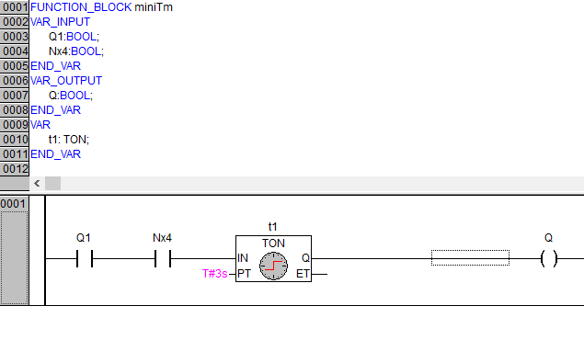
Рисунок 5 – Скриншот функционального блока miniTm выполненного на языке LD

Таблица 3 - Элементы функционального блока miniTm
Наименование | Количество, шт.
Контакт разомкнутый | 2
Функциональный блок 'таймер с задержкой включения' | 1
Вывод | 1

Работа функционального блока “miniTm” заключается в организации времени отведённому на ожидание поступления сигнала о исправности насоса. Работа функционального блока “miniTm2” аналогична.
Работа блоков “timer” и “timer2”, выполненных на языке ST, представлена на рисунке 6. Список, используемых в функциональном блоке, переменных и функциональных блоков приведен в таблице 4.

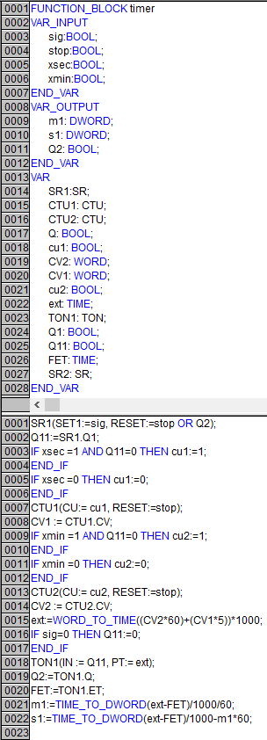
Рисунок 6 – Скриншот функционального блока “timer” выполненного на языке ST

Таблица 4 - Переменные и функциональные блоки программы
Имя | Тип | Функция
sig | BOOL | Команда запуск насоса
stop | BOOL | Команда “STOP”
xsec | BOOL | входной сигнал “+ 1 минута работы насоса”
xmin | miniTm | входной сигнал “+ 1 минута работы насоса”
m1 | DWORD | Переменная, задающая время работы насоса в (минутах)
s1 | DWORD | Переменная, задающая время работы насоса в (секундах)
Q2 | BOOL | Выходной сигнал с таймера “TON1”
SR1 | SR | RS - триггер
CTU1 | CTU | Функциональный блок 'инкрементный счетчик'
CTU2 | CTU | Функциональный блок 'инкрементный счетчик'
Q | BOOL | Выход таймера “TON1”
cu1 | BOOL | Сигнал на вход счётчика “CTU1”
CV2 | WORD | Выходной сигнал счётчика “CTU1”
CV1 | WORD | Выходной сигнал счётчика “CTU1”
cu2 | BOOL | Сигнал на вход счётчика “CTU2”
ext | TIME | Переменная перевода чисел с счётчика в секунды
TON1 | TON | Функциональный блок 'таймер с задержкой включения'.
Q1 | BOOL | Выход RS – триггера “RS1”
Q11 | BOOL | Выход сигнал RS – триггер “RS1”
FET | TIME | Переменная перевода чисел с счётчика в секунды

Работа функционального блока “timer” заключается в организации времени отведённому на работу насоса. Работа функционального блока “timer2” аналогична.

Так же на схеме присутствуют входные и выходные переменные, предназначенные для работы с ПЛК ОВЕН 100 R-M. Объявление переменных для работы с ПЛК ОВЕН 100 R-M представлено на рисунке 7.
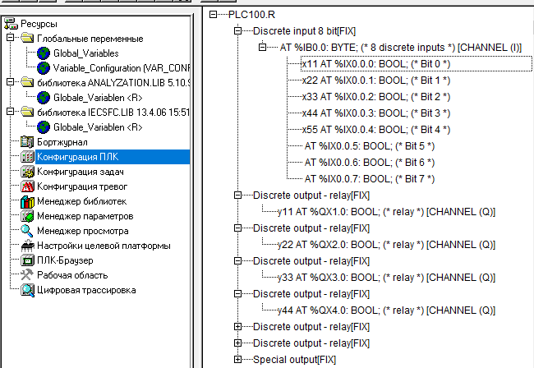
Рисунок 7 - Скриншот объявления входных и выходных переменных для управления системой с помощью ПЛК ОВЕН 100 R-M

Визуализация работы системы управления насосами с использованием ПЛК ОВЕН 100 R-M представлена на рисунке 8.
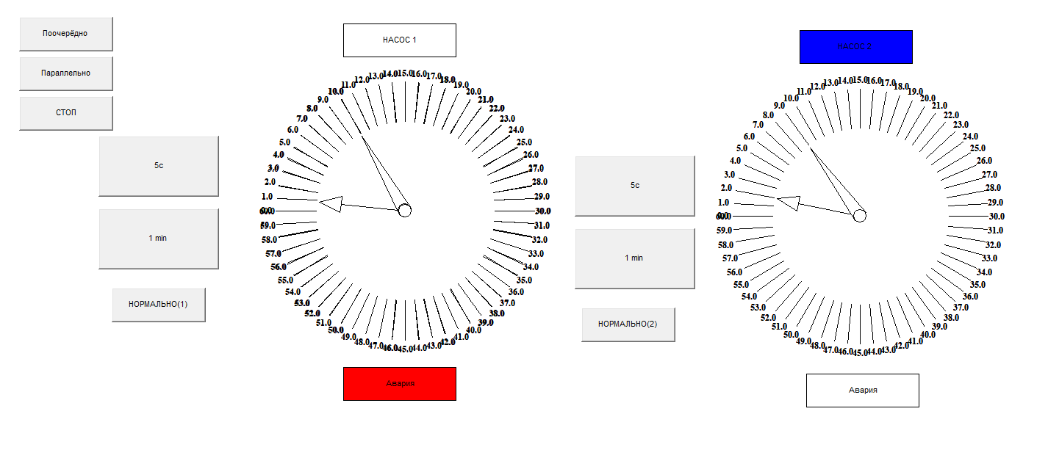
Рисунок 8 - Скриншот визуализации программы при работе системы управления насосами.
Фотография установки системы управления насосами с использованием ПЛК ОВЕН 100 R-M представлена на рисунке 9.

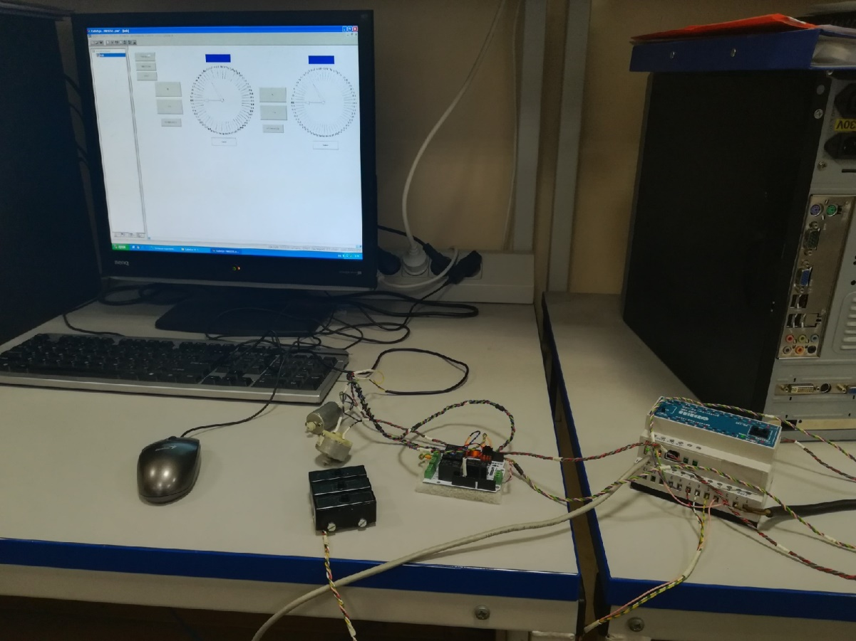
Рисунок 9 - Фотография установки системы управления насосами с использованием ПЛК ОВЕН 100 R-M
Вывод
По завершении работы были закреплены навыки программирования в среде разработки Multisim, и CoDeSys на языках LD, CFC и ST. Были спроектированы следующие схемы: Автомат для выдачи газет; система управления насосами с использованием ПЛК ОВЕН 100 R-M.

